№
1 | 1. 2.  КМ1  3. 4. | 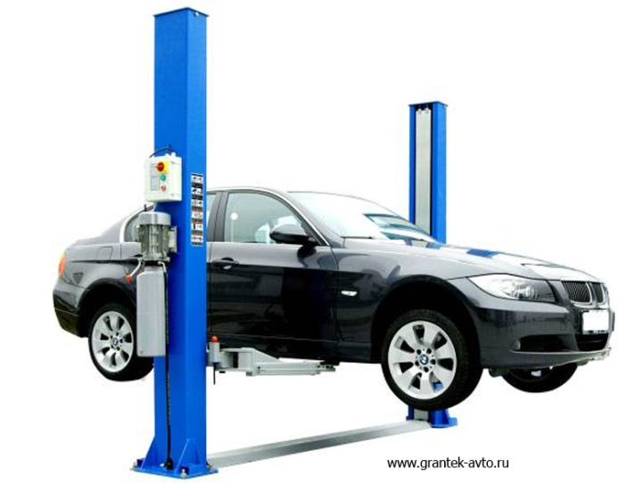  Выберите элементы схемы подключения.
2. | Какие типы автоматческих выключателей Вы знаете? | - Автоматический выключатель постоянного тока  - Автоматический выключатель воздушный  - Автоматический выключатель пятиполюсный  - Автоматический выключатель с ручным приводом  - Автоматический выключатель стационарный  - Автоматический выключатель тридиодный  - Автоматический выключатель двухполюсный
3. | Найдите лишний символ. | КМ1  1 2 3
4. | Что означает этот символ? | - Трехклавищный выключатель  - Розетка  - Силовой разъем  - Винтовой зажим
5. | Трехполюсный автоматический выключатель позвляет… | - Разъединять любые три провода  - Разъединять фазные и нейтральные провода  - Разъединять только фазные провода  - Разъединять фазу, нейтраль и заземление
6. | Как изменить направление вращения вала двигателя? | - поменять любые два фазных провода местами  - поменять все три фазных провда местами  - заменить фазный провод нейтральным  - заменить фазный провод проводом заземления
7. | Каким цветом на схемах не изображается фазный провод | - Белым  - Синим  - Желто-зеленым  - Красным  - Черным  - Коричневым  - Фиолетовым  - Бирюзовым  - Серым

Ф.И.О. __________________________
Команда ________________________
Город __________________________

Баллы
№ | Балл | Отм.
1
2
3
4
5
6
7

Итого: _____________

